温馨提示：
此题库为Word版，请按住Ctrl,滑动鼠标滚轴，调节合适的观
看比例，点击右上角的关闭按钮可返回目录。
考点6 功和能
一、选择题
1.（2012·安徽理综·T16）如图所示,在竖直平面内有一半径为R的圆弧轨道,半径OA水平、OB竖直,一个质量为m的小球自A的正上方P点由静止开始自由下落,小球沿轨道到达最高点B时恰好对轨道没有压力.已知AP=2R,重力加速度为g,则小球从P到B的运动过程中 ( )
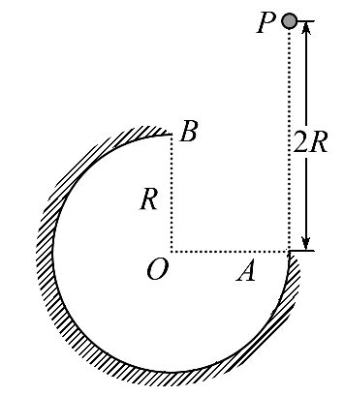
A.重力做功2mgR
B.机械能减少mgR
C.合外力做功mgR
D.克服摩擦力做功mgR
【解题指南】解答本题时要注意以下三点:
(1)小球在B点所受重力等于向心力,由此可求出小球在B点的动能.
(2)根据功能关系求出重力的功、合外力的功.
(3)根据能量的转化与守恒求出摩擦力的功、机械能的变化量.
【解析】选D.重力做功与路径无关，所以W_{G}=mgR，选项A错；小球在B点时所受重力等于向心力，即：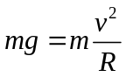，所以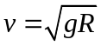，从P点到B点，由动能定理知：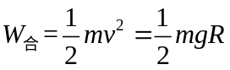，故选项C错；根据能量的转化与守恒知：机械能的减少量为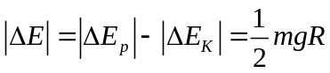，故选项B错；克服摩擦力做的功等于机械能的减少量，故选项D对.
2.（2012·广东理综·T17）如图所示是滑道压力测试的示意图,光滑圆弧轨道与光滑斜面相切,滑道底部B处安装一个压力传感器,其示数N表示该处所受压力的大小,某滑块从斜面上不同高度h处由静止下滑,通过B时,下列表述正确的有
( )
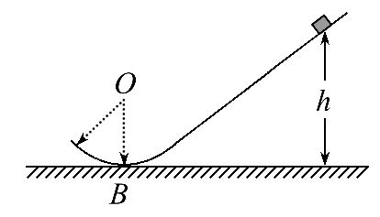
A.N小于滑块重力
B.N大于滑块重力
C.N越大表明h越大
D.N越大表明h越小
【解题指南】解答本题可按以下思路分析：
物体在B
点的速度
由牛顿第二定律
及向心力公式
物在B处所受的支持力
动能
定理
牛顿第
三定律
在B处对轨道的压力
【解析】选B、C.由动能定理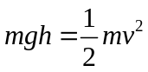可求出物由斜面上h高度处下滑到达B处时的速度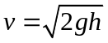，从B处进入圆弧轨道后物做圆周运动，在B处，由牛顿第二定律及向心力的公式得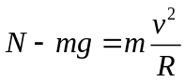，故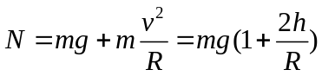.再由牛顿第三定律可知BC正确.
3.（2012·浙江理综·T18）由光滑细管组成的轨道如图所示,其中AB段和BC段是半径为R的四分之一圆弧,轨道固定在竖直平面内.一质量为m的小球,从距离水平地面高为H的管口D处静止释放,最后能够从A端水平抛出落到地面上.下列说法正确的是 ( )
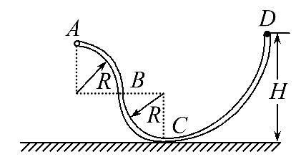
A.小球落到地面时相对于A点的水平位移值为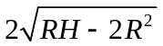
B.小球落到地面时相对于A点的水平位移值为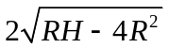
C.小球能从细管A端水平抛出的条件是H>2R
D.小球能从细管A端水平抛出的最小高度H_{min}=R
【解题指南】用动能定理（或机械能守恒定律）求出小球运动到A点的速度大小，再根据平抛运动规律求解水平位移值；由于小球在光滑细管内运动时可以受管的支持力，所以能从A端水平抛出的条件是小球到达A点的速率大小必须大于零，若等于零的话小球刚好静止在管口不能抛出去.
【解析】选B、C.设小球运动到A点的速度为v_{A}，根据动能定理，有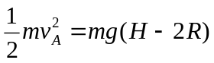，得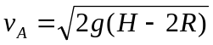，小球做平抛运动，有x=v_{A}t, 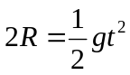,所以水平位移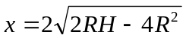，选项B正确、A错误；能从A端水平抛出的条件是小球到达A点的速率>0，即H>2R，选项C正确、D错误.
4.（2012·江苏物理·T3）如图所示,细线的一端固定于O点,另一端系一小球.在水平拉力作用下,小球以恒定速率在竖直平面内由A点运动到B点.在此过程中拉力的瞬时功率变化情况是 ( )
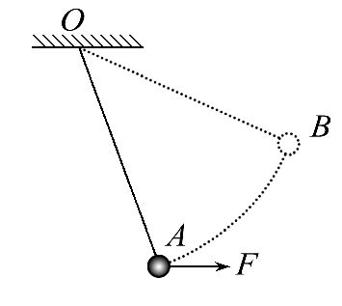
A.逐渐增大 B.逐渐减小
C.先增大,后减小 D.先减小,后增大
【解题指南】本题考查了动能定理、变力做功、瞬时功率问题,难度中等,本题要把变力(水平拉力)做功(和功率)问题转化为恒力(重力)做功(和功率)问题.
【解析】选A.小球上升的过程中,重力做负功,水平拉力F做正功,由动能定理得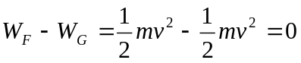，所以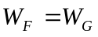，即拉力做的功和克服重力做的功总是相等的，则拉力做功的功率和克服重力做功的功率也总是相等的，小球上摆过程中,竖直方向速度一直增大，克服重力做功的功率P=mgv⊥一直增大，所以拉力做功的功率也是逐渐增大的.答案选A.
5.（2012·山东理综·T16）将地面上静止的货物竖直向上吊起,货物由地面运动至最高点的过程中,v-t图象如图所示.以下判断正确的是 ( )
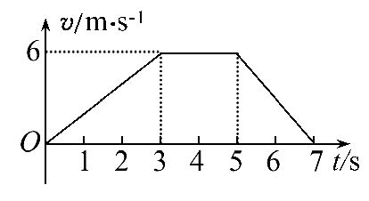
A.前3 s内货物处于超重状态
B.最后2 s内货物只受重力作用
C.前3 s内与最后2 s内货物的平均速度相同
D.第3 s末至第5 s末的过程中,货物的机械能守恒
【解题指南】解答本题应把握以下四点:
(1)根据加速度的方向判断货物是超重还是失重.
(2)根据加速度的大小判断货物是否只受重力作用.
(3)利用运动学公式求平均速度的大小.
(4)利用动能和势能的变化分析货物的机械能是否守恒.
【解析】选A、C.由货物运动的v-t图象可知，前3s内，货物向上做匀加速直线运动，物体处于超重状态，A正确；最后2s内货物向上做匀减速直线运动，加速度为-3m/s²，说明货物除受重力外，还受其他力的作用，B错误；由平均速度公式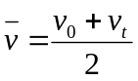得前3秒内与最后2s内货物的平均速度都为3m/s，C对；第3s末至第5s末的过程中，货物的速度不变，动能不变，重力势能增加，故机械能增加，D错误.
6.（2012·福建理综·T17）如图,表面光滑的固定斜面顶端安装一定滑轮,小物块A、B用轻绳连接并跨过滑轮(不计滑轮的质量和摩擦).初始时刻,A、B处于同一高度并恰好处于静止状态.剪断轻绳后,A下落、B沿斜面下滑,则从剪断轻绳到物块着地,两物块 ( )
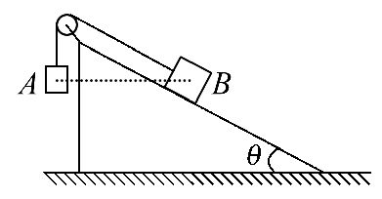
A.速率的变化量不同
B.机械能的变化量不同
C.重力势能的变化量相同
D.重力做功的平均功率相同
【解题指南】解答本题时应明确以下三点:
(1)矢量和标量的描述不同.
(2)平均功率的计算公式的理解.
(3)据平衡状态得两物块的质量关系.
【解析】选D.设A、B离地高度为h,由于斜面表面光滑，A、B运动过程机械能守恒，机械能不变，物块着地时速率相等为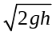，因此速率变化量相等，A、B错；由于初始时刻A、B处于同一高度并处于静止状态，因此有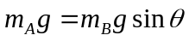，重力势能变化量不相等，C错；从剪断轻绳到两物块着地过程的平均速度大小为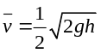，则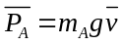，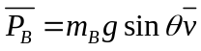，故选D.
7.（2012·海南单科·T7）下列关于功和机械能的说法，正确的是（ ）
A．在有阻力作用的情况下，物体重力势能的减少不等于重力对物体所做的功
B．合力对物体所做的功等于物体动能的改变量
C．物体的重力势能是物体与地球之间的相互作用能，其大小与势能零点的选取有关
D．运动物体动能的减少量一定等于其重力势能的增加量
【解题指南】用功能关系分析，力做了功，对应的能量就会变化。
【解析】选B、C。物体重力势能的减少量一定等于重力做的功，与有无其它力、其它力是否做功都无关，选项A错误；根据动能定理，合力对物体所做的功一定等于物体动能的改变量，选项B正确；物体的重力势能是系统共同具有的，也是相对的，选项C正确；在只有重力做功的情况下，物体动能的减少量一定等于其重力势能的增加量，即机械能守恒，选项D错误。
二、计算题
1.（2012·江苏物理·T14）某缓冲装置的理想模型如图所示,劲度系数足够大的轻质弹簧与轻杆相连,轻杆可在固定的槽内移动,与槽间的滑动摩擦力恒为f.轻杆向右移动不超过时,装置可安全工作.一质量为m的小车若以速度v₀撞击弹簧,将导致轻杆向右移动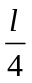.轻杆与槽间的最大静摩擦力等于滑动摩擦力,且不计小车与地面的摩擦.
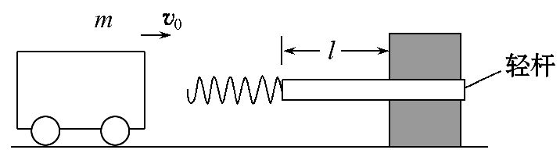
(1)若弹簧的劲度系数为k,求轻杆开始移动时,弹簧的压缩量x.
(2)求为使装置安全工作,允许该小车撞击的最大速度v_{m}.
(3)讨论在装置安全工作时,该小车弹回速度v'和撞击速度v的关系.
【解题指南】解答本题时可按以下思路分析：
- 根据胡克定律求解弹簧的压缩量；
- 小车每次撞击时克服弹簧的弹力做功相同；
- 撞击时小车减少的动能克服弹力和摩擦力做功；
- 小车被弹回时的动能等于弹簧的弹力对小车做的功.
【解析】(1)轻杆开始移动时,弹簧的弹力
F=kx ①
且F=f ②
解得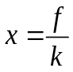 ③
(2)设轻杆移动前小车对弹簧所做的功为W,则小车从撞击到停止的过程中
由动能定理得
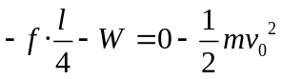 ④
同理,小车以v_{m}撞击弹簧时
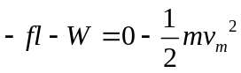⑤
解得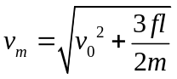⑥
(3)设轻杆恰好移动时,小车撞击速度为v₁
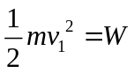 ⑦
由④⑦解得
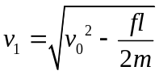
当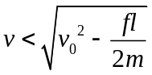时,v'=v
当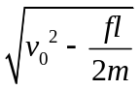≤v≤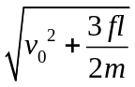时,v'=
【答案】(1) f/k （2）（3）当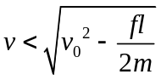时，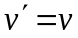，当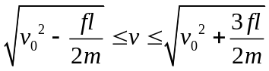时，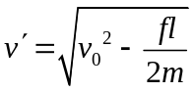
2.（2012·北京理综·T24）匀强电场的方向沿x轴正向,电场强度E随x的分布如图所示.图中E₀和d均为已知量.将带正电的质点A在O点由静止释放.A离开电场足够远后,再将另一带正电的质点B放在O点也由静止释放.当B在电场中运动时,A、B间的相互作用力及相互作用能均为零;B离开电场后,A、B间的相作用视为静电作用.已知A的电荷量为Q.A和B的质量分别为m和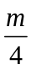.不计重力.
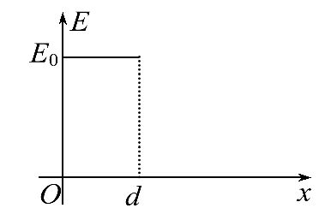
(1)求A在电场中的运动时间t;
(2)若B的电荷量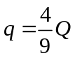，求两质点相互作用能的最大值E_{pm};
(3)为使B离开电场后不改变运动方向.求B所带电荷量的最大值q_{m}.
【解题指南】解答本题时可按以下思路分析：
牛顿第二定律
运动公式
运动时间
动量守恒
能量守恒
相互作用能以及电量最大值

【解析】(1)由牛顿第二定律,A在电场中运动的加速度 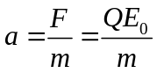a
A在电场中做匀变速直线运动 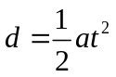
解得运动时间 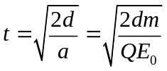
(2)设A、B离开电场时的速度分别为v_{A0}、v_{B0},由动能定理,有
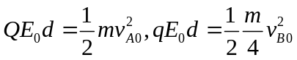 ①
A、B相互作用过程中,动量和能量守恒.A、B相互作用力为斥力,A受的力与其运动方向相同,B受的力与其运动方向相反,相互作用力对A做正功,对B做负功.A、B靠近的过程中,当A、B最接近时相互作用能最大,此时两者速度相同,设为v',有
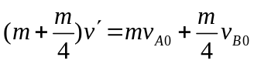 ②
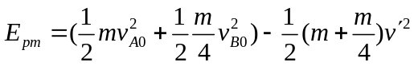 ③
已知,由①②③式解得相互作用能的最大值
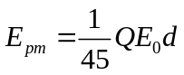
(3)考虑A、B在x>d区间的运动,由动量守恒、能量守恒,且在初态和末态均无相互作用,有
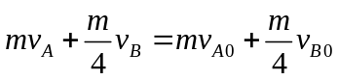 ④
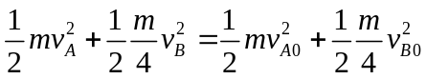 ⑤
由④⑤解得 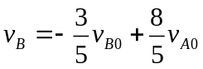
因B不改变运动方向,故 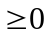 ⑥
由①⑥解得 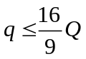
即B所带电荷量的最大值 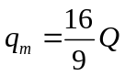
【答案】(1) 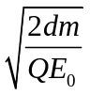 (2) 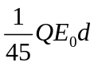 (3) 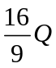
3.（2012.山东理综T22）如图所示,一工件置于水平地面上,其AB段为一半径R=1.0m的光滑圆弧轨道,BC段为一长度L=0.5m的粗糙水平轨道,二者相切于B点,整个轨道位于同一竖直平面内,P点为圆弧轨道上的一个确定点.一可视为质点的物块,其质量m=0.2kg,与BC间的动摩擦因数μ₁=0.4.工件质量M=0.8kg,与地面间的动摩擦因数μ₂=0.1.(取g=10m/s²)
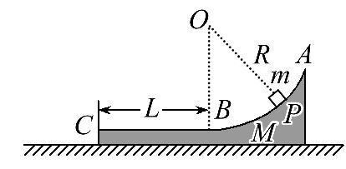
(1)若工件固定,将物块由P点无初速度释放,滑至C点时恰好静止,求P、C两点间的高度差h.
(2)若将一水平恒力F作用于工件,使物块在P点与工件保持相对静止,一起向左做匀加速直线运动.
①求F的大小.
②当速度v=5m/s时,使工件立刻停止运动(即不考虑减速的时间和位移),物块飞离圆弧轨道落至BC段,求物块的落点与B点间的距离.
【解题指南】若物块在P点与工件保持相对静止,可对物块受力分析,利用牛顿第二定律求出加速度,再用整体法以m和M为研究对象求出恒力F的大小.
【解析】(1)物块从P点下滑经B点至C点的整个过程,根据动能定理得
mgh-μ₁mgL=0 ①
代入数据得
h=0.2m②
(2)①设物块的加速度大小为a,P点与圆心的连线与竖直方向间的夹角为θ,由几何关系可得
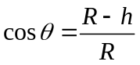 ③
根据牛顿第二定律,对物块有
mgtanθ=ma ④
对工件和物块整体有
F-μ2(M+m)g=(M+m)a ⑤
联立②③④⑤式,代入数据得
F=8.5N ⑥
②设物块平抛运动的时间为t,水平位移为x₁,物块落点与B点间的距离为x₂,由运动学公式可得
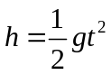 ⑦
x₁=vt ⑧
x₂=x₁-Rsinθ ⑨
联立②③⑦⑧⑨式,代入数据得
x₂=0.4m⑩
【答案】(1)0.2m (2)①8.5 N ②0.4 m
4.（2012·福建理综·T21）如图,用跨过光滑定滑轮的缆绳将海面上一艘失去动力的小船沿直线拖向岸边.已知拖动缆绳的电动机功率恒为P,小船的质量为m,小船受到的阻力大小恒为f,经过A点时的速度大小为v₀,小船从A点沿直线加速运动到B点经历时间为t₁,A、B两点间距离为d,缆绳质量忽略不计.求:
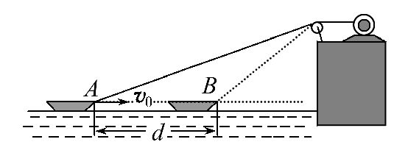
(1)小船从A点运动到B点的全过程克服阻力做的功W_{f};
(2)小船经过B点时的速度大小v₁;
(3)小船经过B点时的加速度大小a.
【解题指南】解答本题时应明确以下三点:
(1)绳牵引船时合速度与分速度的关系.
(2)牵引功率与牵引力和牵引速度的关系.
(3)涉及恒功率的变力做功应用动能定理.
【解析】（1）小船从A点运动到B点克服阻力做功 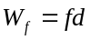 ①
（2）小船从A点运动到B点牵引力做的功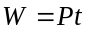 ②
由动能定理有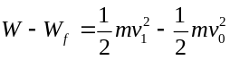 ③
由①②③式解得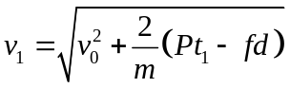 ④
（3）设小船经过B点时绳的拉力为F，绳与水平方向夹角为θ，电动机牵引绳的速度为u,则
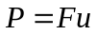 ⑤
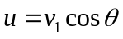 ⑥
由牛顿第二定律有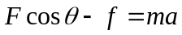 ⑦
由④⑤⑥⑦式解得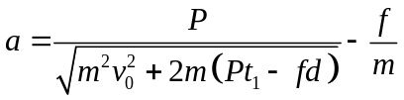
【答案】（1） 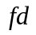 （2）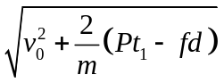
（3） 